Приложение 7 к Протоколу заочного голосования Организационного комитета Международной олимпиады Ассоциации «Глобальные университеты» для абитуриентов магистратуры и аспирантуры от 20.06.2023 № 1-з
Структура научного профиля (портфолио) потенциальных научных руководителей участников трека аспирантуры Международной олимпиады Ассоциации «Глобальные университеты» для абитуриентов магистратуры и аспирантуры.
University | Sechenov
Level of English proficiency | high
Educational program and field of the educational program for which the applicant will be accepted | 31.06.01 Clinical medicine (educational program)  3.1.5 – Ophthalmology
List of research projects of the potential supervisor (participation/leadership) | Ophthalmology  Orbital and Ophthalmic Plastic &Reconstructive Surgery
List of the topics offered for the prospective scientific research | Paralytic lagophthalmos  Eyelid malposition surgery  Granulomatosis with polyangiatis  TED surgical treatment  CT in orbital pathology  Orbital surgery in TED
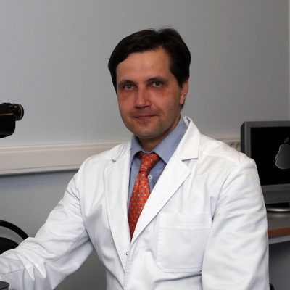  Research supervisor:  Yaroslav O. Grusha, M.D.,  Doctor of Sciences, Professor of Clinical Ophthalmology | SU - Ophthalmology
 | Experimental and clinical investigations in eyelid and orbital pathology
Research highlights (при наличии)
There are serious achivements on these projects
Supervisor’s specific requirements:
Ophthalmology residency program
Good knowledge of the Russian
Supervisor’s 5 year’s period main publications:
Web of Science и Scopus 37,
RSCI 31.

НЕВРОТИЗАЦИЯ РОГОВИЦЫ КАК ПАТОГЕНЕТИЧЕСКИ НАПРАВЛЕННЫЙ МЕТОД ЛЕЧЕНИЯ НЕЙРОТРОФИЧЕСКОГО КЕРАТИТА У ПАЦИЕНТОВ С ЛИЦЕВЫМ ПАРАЛИЧОМ
Груша Я.О., Новиков М.Л., Данилов С.С., Фетцер Е.И., Карапетян А.С.
Вестник офтальмологии. 2020. Т. 136. № 5. С. 52-57.

СРАВНИТЕЛЬНОЕ ЭЛЕКТРОННО-МИКРОСКОПИЧЕСКОЕ ИССЛЕДОВАНИЕ РЕЛЬЕФА КОСТНЫХ ПОВЕРХНОСТЕЙ ПОСЛЕ УЛЬТРАЗВУКОВОЙ И ВЫСОКОСКОРОСТНОЙ МЕХАНИЧЕСКОЙ ОСТЕОДЕСТРУКЦИИ ПРИ ДЕКОМПРЕССИИ ОРБИТЫ
Груша Я.О., Федоров А.А., Колодина А.С., Свириденко Н.Ю.
Вестник офтальмологии. 2019. Т. 135. № 5-2. С. 155-159.
CLINICAL FEATURES OF DIFFERENT ORBITAL MANIFESTATIONS OF GRANULOMATOSIS WITH POLYANGIITIS
Ismailova D.S., Abramova J.V., Novikov P.I., Grusha Y.O.
Graefe's Archive for Clinical and Experimental Ophthalmology. 2018. Т. 256. № 9. С. 1751-1756.

DEEP ORBITAL SUB-Q HYALURONIC ACID FILLER INJECTION FOR ENOPHTHALMIC SIGHTED EYES IN PARRY-ROMBERG SYNDROME
Feldman I., Sheptulin V.A., Grusha Ya.O., Malhotra R.
Ophthalmic Plastic and Reconstructive Surgery. 2018. Т. 34. № 5. С. 449-451.

HYALURONIC ACID GEL BIODEGRADATION AFTER INTRAPALPEBRAL AND INTRAORBITAL INJECTION IN EXPERIMENTAL STUDY
Sheptulin V., Fedorov A., Prause Ja., Fay A., Grusha Y.
Ophthalmic Plastic and Reconstructive Surgery. 2019. Т. 35. № 6. С. 558-561.

Results of intellectual activity (при наличии)
35 patents, 4 monographs

